Para poder cumplir con la accesibilidad se debe colocar en las imágenes el valor de descripción (Atl – Texto alternativo).

Tenemos la estructura: est-componente-cebra-tercer-nivel y la plantilla: tmpl-componente-cebra-tercer-nivel con la cual se puede crear contenidos web. Para esto:

Se debe ingresar a la sección “Contenido”, luego al submenú “Contenido web”.

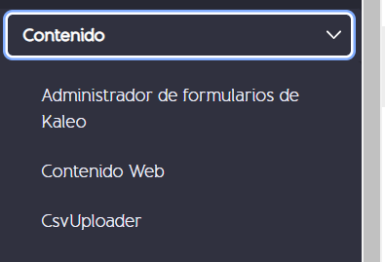

Se va a cargar una pantalla en la cual se encuentra el botón “+” se da clic y seleccionar “Más”

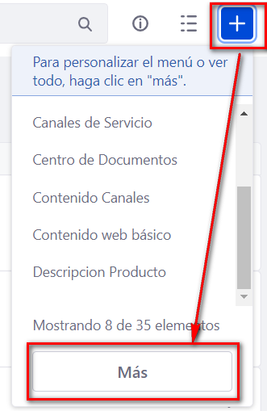

Aparece una ventana emergente en la cual buscar “est-componente-cebra-tercer-nivel” y darle clic para seleccionarla.

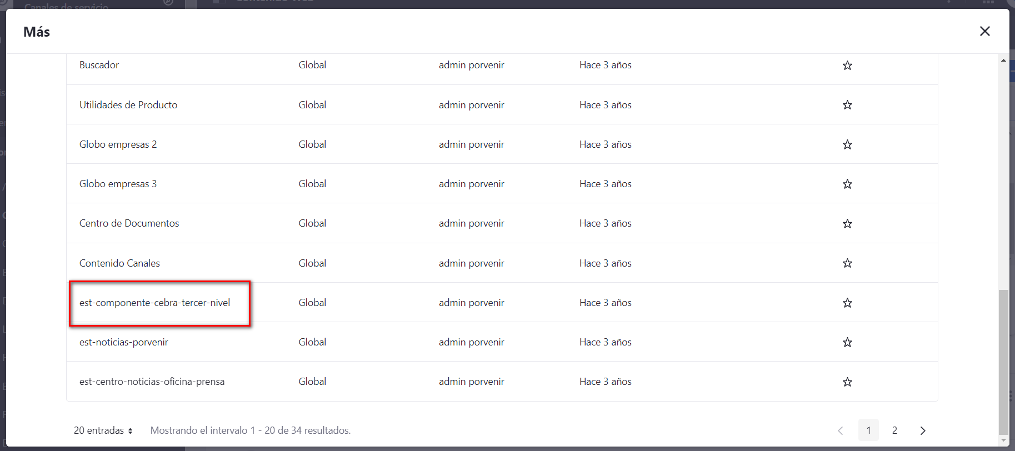

Al hacer esto nos muestra un formulario en el cual se pueden ingresar campos (caja de texto, seleccionar imágenes, etc.).

Para cumplir con la accesibilidad se debe:

* Si se adjunta una imagen no olvidar de colocar su “Descripción del artículo”

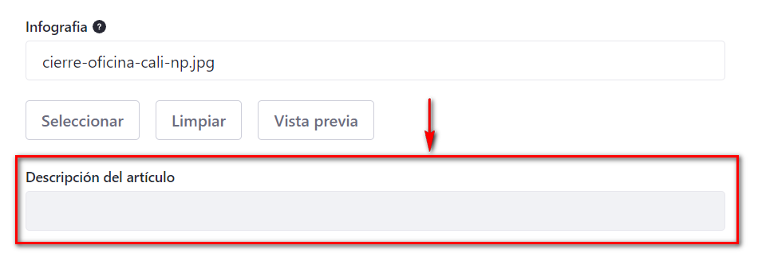

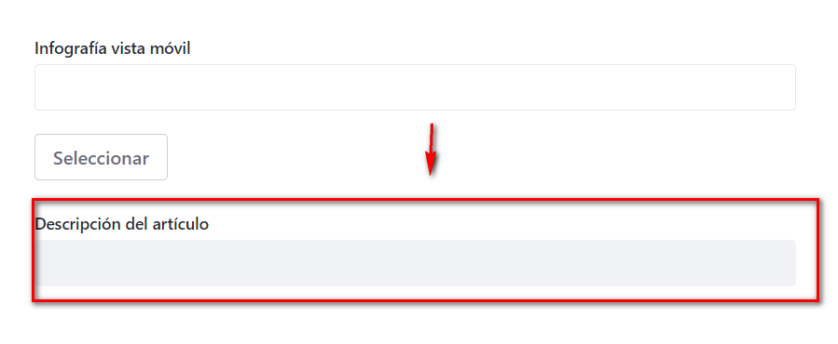

* Si se coloca un enlace a la imagen, no olvidar colocar el “Título enlace infografía”. Ya que para la accesibilidad todo enlace requiere que tenga un título.

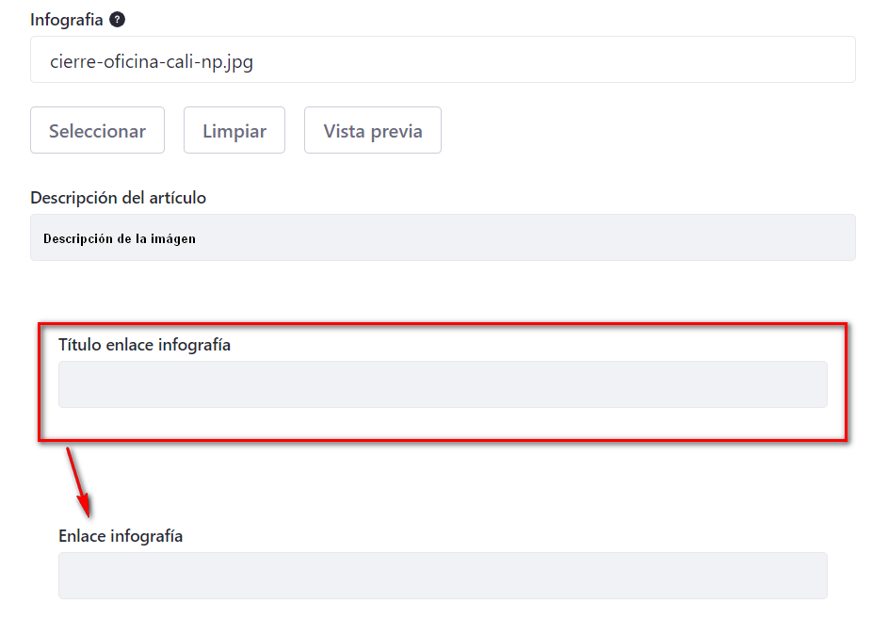

* Como esta estructura nos permite un ingresar un elemento HTML, tomar encuentra que, si se ingresa una imagen colocarle un texto alternativo, se coloca un enlace colocar un título (title).

